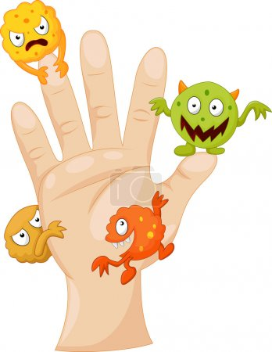
Pokus so špinavými rukami
„ Bacilkami“

- Na čarovanie s „Bacilkami“ potrebujeme kancelársky papier, farebné ceruzky, čiernu fixku, vrecko na potraviny (uzatvoriteľné), vodu, vedro (alebo väčšiu nádobu)
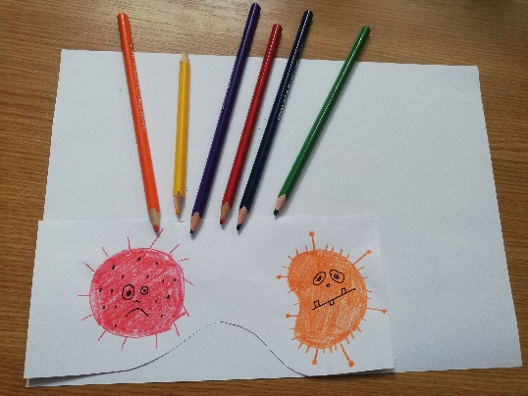
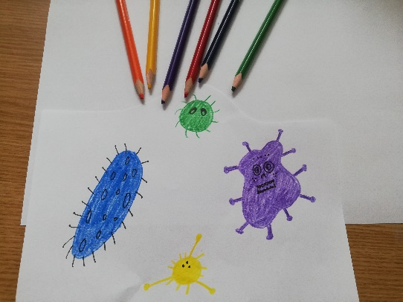
- Farebnými ceruzkami nakreslíme svoje bacily.

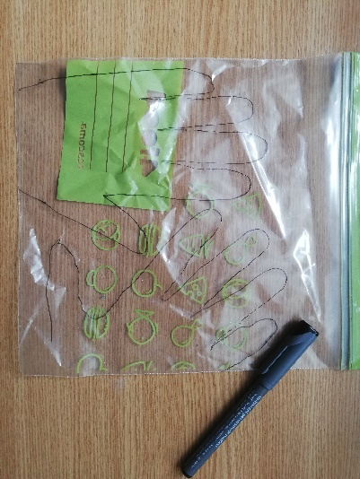
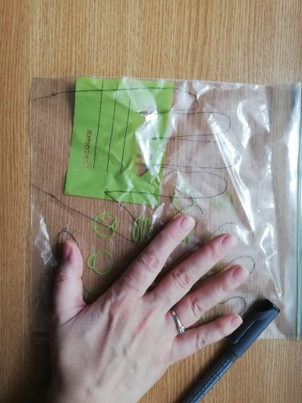
- Čiernou fixkou si dieťa obkreslí svoje ruky na potravinové uzatvárateľné vrecko.

- Celý papier s nakreslenými bacilmi vložíme do vrecka, utesníme ho, aby sa voda nedostala dnu. A šup, umývať ruky!!! 😊
- Pomaly celé vrecko vkladáme do vedra (nádoby) s vodou.
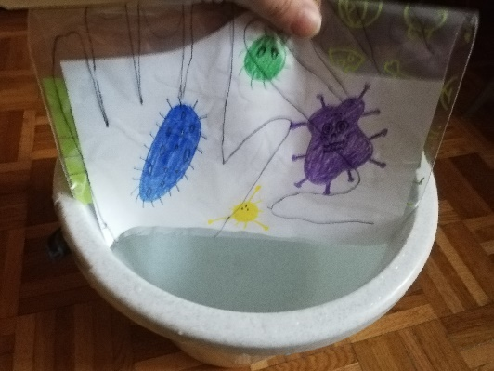
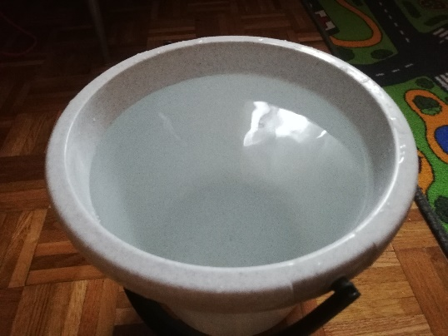

- Otvoríme veľké oči a pozeráme na ruky, kam zmizli „Bacilky “. Takto deťom ukážeme, ako sa zbavíme pri umývaní rúk bacilov. Pripomenieme aj význam mydla.
